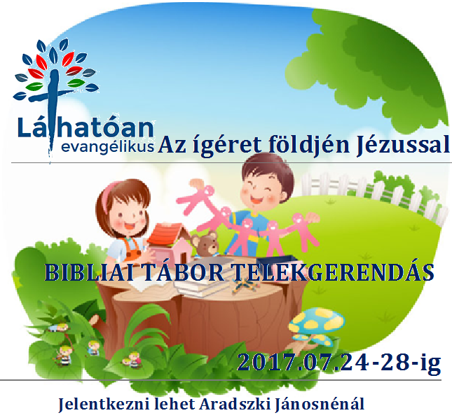



# Az előző évekhez hasonlóan nyári napközis bibliai tábort tartunk gyülekezeti termeinkben, templomunkban és a templomkertben. Ebben az évben a tábor mottója: Láthatóan evangélikus....

# „Az ígéret földjén Jézussal". Program: bibliai történetek, közös éneklés, árnyjáték, csapatversenyek, pingpong, számháború, foci, tollaslabda, KUBB (Viking sakk), kézművesség, kézimunka, gyöngyfűzés, üvegfestés, film klub, fotó kör, rajz szakkör, sőt még egyéb vidám és érdekes meglepetések... Részvételi díj: 7000ft/fő (napi háromszori étkezéssel) Jelentkezés: 2017.07.15-ig tel.: 06-30-4864927

# Az előző évekhez hasonlóan nyári napközis bibliai tábort tartunk gyülekezeti termeinkben, templomunkban és a templomkertben. Ebben az évben a tábor mottója: Láthatóan evangélikus....

# „Az ígéret földjén Jézussal". Program: bibliai történetek, közös éneklés, árnyjáték, csapatversenyek, pingpong, számháború, foci, tollaslabda, KUBB (Viking sakk), kézművesség, kézimunka, gyöngyfűzés, üvegfestés, film klub, fotó kör, rajz szakkör, sőt még egyéb vidám és érdekes meglepetések... Részvételi díj: 7000ft/fő (napi háromszori étkezéssel) Jelentkezés: 2017.07.15-ig tel.: 06-30-4864927